Workshop Modul III 8.6.2021

Wie verbessere ich meine Beziehungen? – Anhang

Übersicht Seite

Teil 3

Freunde
- Tipps für gelungene Geschenke 2

Mitgefühl
- Mitgefühlsübungen 3

Tod – Verlust
- Von den Sterbenden lerne ich zu leben 5
- Der Tod? Kein Grund zur Sorge! 7

Tipps für gelungene Geschenke

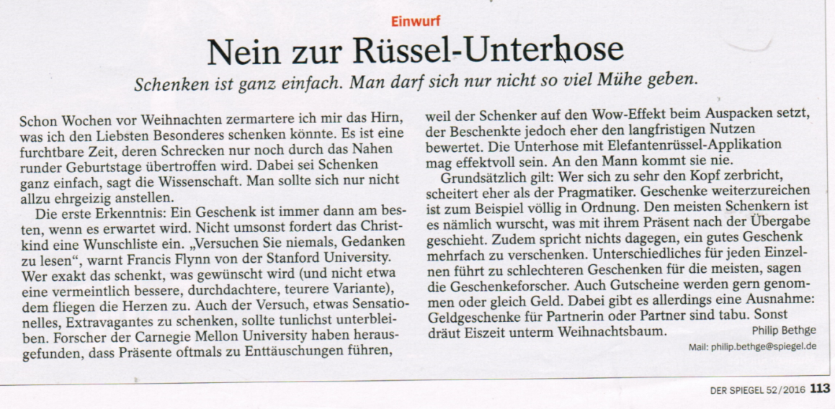

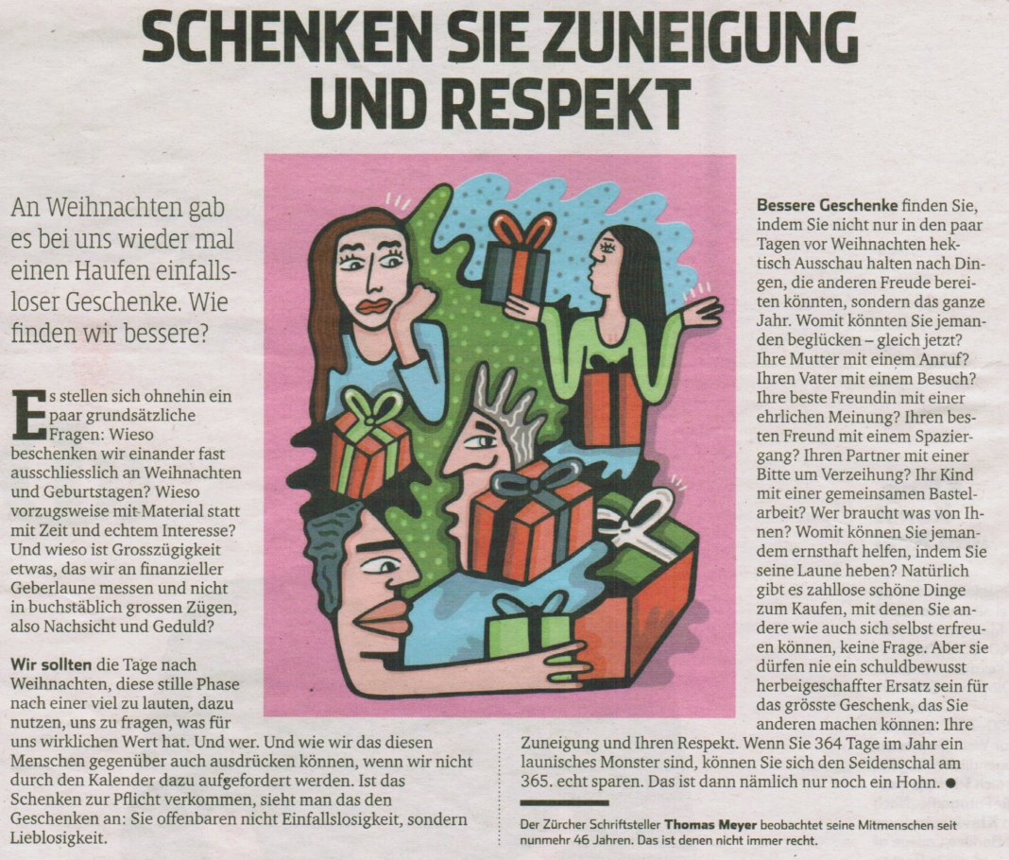
Mitgefühlsübungen

Familienstellen mit Esther Benz: Mitgefühl und Respekt

- Schliessen Sie die Augen.
- Wählen Sie eine Person, der Sie keinen oder nicht ausreichend Respekt entgegenbringen.
- Stellen Sie sich vor, wie diese Person vor Ihnen steht.
- Verneigen Sie sich vor dieser Person, indem Sie sagen:
Ich verneige mich mit grossem Respekt vor dir, deinem Leben und all dem Leid und all dem Schweren, das du getragen hast und trägst.
Ich danke dir für alles, was ich von dir erhalten habe/was du für mich getan hast, und ich bitte dich um Verzeihung für all das Negative, das ich dir gegenüber getan: gedacht, gesagt habe.
Ich wünsche dir Glücklichsein und Wohlergehen.
- Gehe dann zur nächsten Person über, dann zu Gruppen bis am Schluss zur ganzen Menschheit.

Meditation Tong-lin

Das Leiden verbindet uns mit allen Lebewesen. Diese Meditation hilft uns gegen Eigennutz und Egoismus.
- Stelle dir auf der einen Seite eine Gruppe von Menschen vor, die unbedingt Hilfe benötigen, arm sind, grosser Bedrängnis ausgesetzt sind oder unter starken Schmerzen leiden.
- Auf der anderen Seite stelle dich dir als Ausdruck einer egoistischen Person vor, die sich nicht um das Leiden der Mitmenschen kümmert.
- Zwischen diesen zwei Gruppen siehst du dich als neutraler Beobachter.
- Wähle nun, welche dieser zwei Positionen dir eher entspricht.
- Du wirst feststellen, dass es dich mehr dazu zieht, der Gruppe der Leidenden zu helfen als die selbstsüchtige, desinteressierte, Position zu behalten.
- Fokussiere deine volle Energie auf diese leidenden Menschen: z.B. eine arme, kranke Familie in Somalia und schenke ihnen deine Erfolge, deine Ressourcen, deinen Reichtum, deine Werte und positiven Eigenschaften und übernimm von ihnen all ihr Leiden, ihre negativen Einstellungen, ihren Schmerz und ihre Armut.

Falls du dich bei dieser Meditation unwohl fühlst, zeigt es, dass sie funktioniert indem sie dein egoistisches selbst bedrängt.

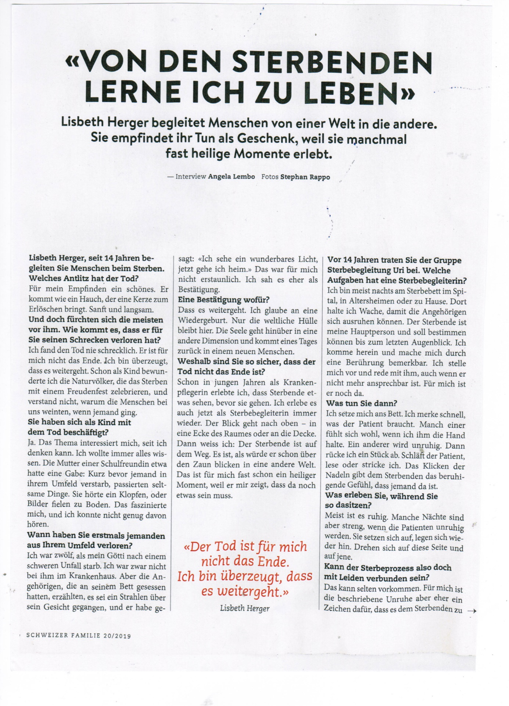

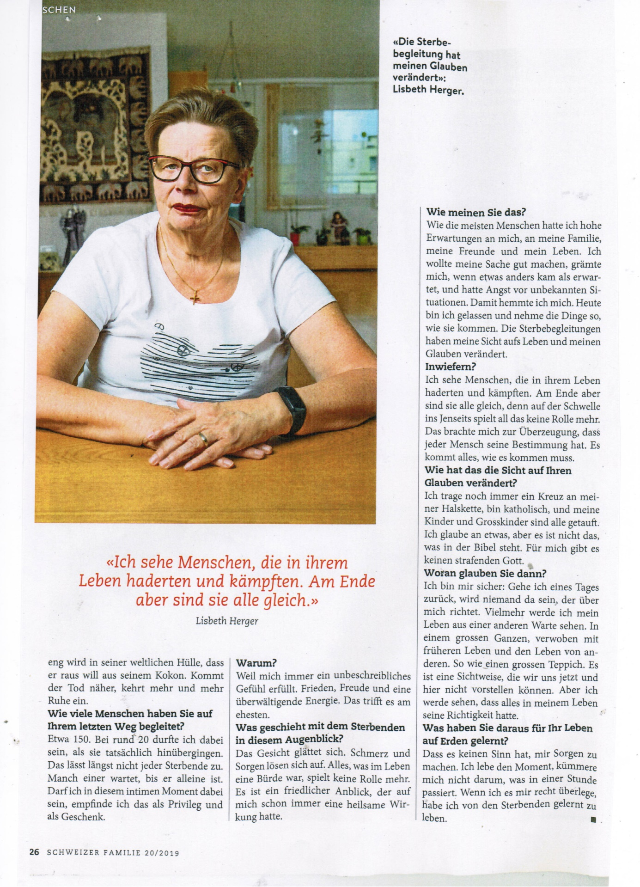

Der Tod? Kein Grund zur Sorge!
Ältere Semester wie ich denken in diesen Tagen intensiver über das Sterben nach als auch schon. Von Hans Widmer, NZZ, 20.5.2020

Das Ende eines Lebens heisst Tod. Das Ende eines Fussballspiels hat keinen Namen. Nach dem letzten Schiedsrichterpfiff wird einfach nicht weitergespielt. Die Fussballer zerstreuen sich – und das Leben?

Bis vor einer Milliarde Jahren gab es Leben erst in der Form von Prokaryoten: Einzeller wie Bakterien. Da deren Erbgut in der Zelle verstreut ist, kommt es kaum zu Innovation. Es gibt nur Zellteilung, und jede Zelle ist ein Teil ihrer Vorgängerin. Damit gibt es keine Individuen. Da es das Individuum nicht gibt, gibt es auch den Tod nicht – obwohl Prokaryoten Lebewesen sind.

Individuen treten erst mit der eukaryotischen Zelle ins Universum. Diese ist mit konzentriertem Erbgut ausgestattet, das, gekreuzt mit anderem Erbgut, zu nie da gewesenen neuen Zellen, also Individuen, führt. Diese werden in der ökologischen Nische dem Konkurrenzkampf ausgesetzt, die besser angepassten überleben und geben die gewonnene Fitness ihrem Nachwuchs weiter. Von der warmen Ofenbank aus beurteilt ist das brutal – doch Individualität ist mit Risiko verbunden.

Die Kreuzung konzentrierten Genmaterials von Eukaryoten ist der Anfang aller Sexualität. Mit der Sexualität tritt das Individuum auf – aber auch der Tod. Durch die Sexualität erhält die Evolution einen ungeheuren Innovationsschub. Je kürzer die Generationenfolge einer Spezies, desto höher die Innovationsrate – doch zugleich: desto labiler die Baupläne. Das genetisch fixierte Lebensalter der Menschen repräsentiert ein Optimum zwischen Erstarrung und Reorganisationschaos und hat sich über zwei, drei Millionen Jahre herausgebildet.

Schimpansen werden nur etwa halb so alt wie Menschen, und Grosseltern gibt es weder bei ihnen noch bei andern Tieren. Das Aufwachsen des Menschen dauert lang und ist aufwendig – eine grosse Investition, die einer längeren Amortisationsdauer bedarf. Zusätzlich fördert akkumulierte Weisheit, die im Ältestenrat der Sippe oder mit der Grossmutter der Familie zur Verfügung steht, das Überleben der Spezies.

Menschen sind sich des eigenen Endes bewusst, seit sie ein Bewusstsein haben. Da es ihnen ein ewiges Rätsel blieb, brachten sie es mit Ausserirdischem in Verbindung, woraus sich gigantische Rituale und tiefgreifende Bekenntnisse ableiteten, die in der Gegenwart prominent nachklingen. Für Heutige muss der Tod kein Rätsel mehr sein. Sie verstehen sich als Nutzniesser, weil ihnen die Vorfahren Platz machten, und als Opfer, weil sie dereinst selber Platz machen müssen. Das sind die unumgänglichen Spielregeln. Ein anderes Spiel gibt es nicht.

Grossmutters Aussage

Das Unikat Mensch wächst heran, bildet sich, entwickelt seine Anlagen, integriert sich in die Gesellschaft, baut seine Überzeugungen und Beziehungen auf. Wenn ein Leben, wenn dieses Leben wirklich Leben sein soll, so ist es ein andauerndes Streben und Bemühen und Einstecken und Geniessen – und nun soll man eines Tages einfach aufhören damit. Was sagen Menschen dazu, die ihr Ende nah vor Augen haben?

Als ich meine Mutter kurz vor ihrem Tod mit 89 Jahren fragte: «Nun, wie war’s?», da verzog sich ihr Mund zu einem spitzbübischen Lächeln: «Ich habe ja gelebt», und nach einer Pause: «Dass ich weiterlebe, weiss ich – in euch.» Werner Weber, berühmter Feuilletonchef und danach Professor für Literaturkritik, sagte mir wenige Monate vor seinem Tod mit 86: «Mir wird nichts mangeln, ich bin in Gottes Gnade aufgehoben.» Dürrenmatt in einem Interview: «Der Tod ist kein Problem – möglicherweise aber das Sterben.»

Sein Vater hingegen, ein gelernter Theologe, fürchtete sich höllisch vor dem Tod. Und Goethe schrieb: «Wenn ich an meinen Tod denke, darf ich, kann ich nicht denken, welche Organisation da zerstört wird.» Fundamental Epikur um 300 v. Chr.: «Solange wir da sind, ist der Tod nicht da, und wenn er da ist, sind wir nicht mehr da.»

Die Idee, als Persönlichkeit zu verschwinden, widerspricht allen Erhaltungsgesetzen, auf die sich nicht nur die Physik, sondern auch der Alltagsverstand verlässt. Doch gibt es zwei Klassen von Erscheinungen, die den Gesetzen der Physik gehorchen und dennoch spurlos verschwinden können: Informationen und Prozesse.

Wird beispielsweise mit Kreide «Die Post ist da» auf die Wandtafel geschrieben und mit dem Schwamm ausgewischt, so ist die Wandtafel zwar noch da, ebenso die Kreide, wenn auch als nasser Staub – aber die Information ist weg. Wäre «Die Post ist da» statt geschrieben gesprochen worden, wären aus dem Sprechprozess erst Schallwellen, aus diesen Wärme geworden und diese verschwunden. Wer akzeptiert, dass sein Denken ein Prozess ist und seine Seele Informationsprozess und -speicher, dem macht deren Verschwinden logisch keine Mühe.

Diese Logik kann die Verlustempfindung, «Meine Aufbauarbeit zur Persönlichkeit ist doch nicht für die Katz», nicht überstimmen. Der eigene Tod ist unter normalen Umständen radikal unwillkommen.

Ohne psychische oder physische Mühsal nicht sterben zu wollen, ist kein Charakterfehler, sondern entspringt der Natur von allem Leben, das von den ersten Zellen an durch fundamentales Streben nach mehr Leben gekennzeichnet ist. Manch ein Gemüt kann die Erwartung eines Lebens nach dem Tod nicht unterdrücken – analog der Logik des Physiknobelpreisträgers, der, angesprochen auf das Hufeisen über dem Hauseingang, erklärte, es wirke, auch wenn man nicht daran glaube.

Gläubige erwarten von ihrer Religion nicht nur Antworten auf die Frage nach der Herkunft allen Lebens, sondern auch darauf, was nach dem Ableben geschehe. Im Alten Testament steht noch «Aus Staub bist du, zum Staub kehrst du zurück»: Mose 1, 3, und Buddha weigerte sich, überhaupt darüber zu reden. Erst nachfolgende Priestergenerationen brachten Ideen wie Reinkarnation oder Auferstehung.

Da sie die Seelenkräfte der Gläubigen zum Gutsein nicht überschätzten, verbanden sie ihre Ideen mit dem Paradies als Anreiz zum Gutsein und spiegelbildlich mit der Hölle als Strafe für alles Böse in ihrem Leben. Doch waren die Folgen nicht nur gesteigerte Disziplin der Gläubigen, sondern unvermeidlich auch Furcht vor dem Tod. Von einer ganz anderen Furcht wird hier nicht gesprochen: von der Furcht vor Leiden und Leid, das das Sterben verursacht.

Leben vor dem Tod

Kant erkannte, dass Glück kein Ziel sein kann, sondern nur positives Wirken und Arbeit an sich selber: «Nur die Würdigkeit, glücklich zu sein, ist das, was der Mensch erringen kann.» Tatsächlich stellt sich Glück bei lebensfreundlichem Gelingen ein. Woher weiss man, dass man glücklich ist? Hormonausschüttungen versetzen einen in die entsprechende Stimmung – vom kleinsten Erfolg beim Jäten im Garten bis zum grossen Bestehen des Lebens.

Analog: Was ist der Sinn des Fussballspiels? – Das Fussballspiel! Und das Glück dabei? – Wenn einer gut spielt. Das ist alles, aber mach’s erst einmal, was immer, ob Fussball oder Firmengründung oder Wohltätigkeit, und du empfindest Glück, und es summiert sich allmählich zu Glückseligkeit. Am Berner Münster ist am Strebepfeiler östlich der Schultheissenpforte eine 500-jährige Tafel angebracht, auf der steht: «Mach’s na.»

Fürs Gelingen gibt es gute Aussichten dann, wenn die eigenen Anlagen ausgebildet und ausgelebt werden; wenn zugleich alle Sinne geweckt und warme Beziehungen zu andern Mitgliedern der Spezies aufgebaut werden. Äussere Ziele sind nur die Trainingsanlässe für das stete Bemühen, der zu werden, der man sein könnte: eine selbstbestimmte, sich selbst willkommene Persönlichkeit – und daraus Wohlwollen und Nächstenliebe.

Sich auf den Tod vorzubereiten, heisst nicht, schwere Gedanken zu wälzen, sich reuig zu irgendetwas zu bekehren oder Kyrie eleison zu flehen – sondern jeden bewusst gelebten Tag seines Lebens am guten Selbst zu arbeiten. Beim Anblick grandioser Grabmäler in Mailand denkt man: Hätte der eine oder andere mehr an sich gearbeitet, käme er jetzt mit weniger Marmor aus. Oft wird kokett von Demut gesäuselt – doch die einzig wahrhafte grosse Demut liegt in der Anerkennung der eigenen Bedingtheit und Endlichkeit; und die einzig relevante Vorbereitung auf den Tod besteht darin, sich dem Leben zu stellen – selbst wenn der Freiraum und die Kräfte ganz gering sind.
Lässt sich daraus zur leichteren Übersicht ein Knigge zusammenstellen? Zwar sollte sich mit spätestens zwanzig Jahren das Bild eines aufgeweckten Menschen vom Phänomen Tod gefestigt haben, doch in diesen Corona-Tagen hat gewiss manch einer seine Überlegungen aktualisiert:

1. Dein Tod tritt dadurch ein, dass lebenswichtige Organe nicht mehr funktionieren – dann funktioniert auch das Gehirn nicht mehr und mit diesem Denken, Selbst und Seele. Das Studium der Natur lässt keine andere Erkenntnis zu, und für Angst vor dem Tod gibt es nicht den geringsten Anlass.
2. Dein scharfer Verstand darf deinem Gemüt die Freiheit lassen, ein Leben nach dem Tod zu erwarten. Und wenn dein Glaube ein Leben lang Liebe, Zuversicht und Freude gespendet hat, dann ist dieser Glaube auch wahr.
3. Allein, der gesündeste Glaube entbindet deine Vernunft nicht von der Verantwortung für das Gelingen deines Daseins. Hüte dich vor Eskapismus: Ein Jenseits als Kompensation oder Trost für hiesiges Misslingen schläfert deine Kräfte ein.
4. Du nimmst deine Verantwortung dann wahr, wenn du deine Anlagen, die du erkannt hast, ausbildest und im Freiraum, den du dir erarbeitet hast, entfaltest. Nicht die Grösse des Freiraums oder deiner Kräfte ist entscheidend, sondern was du daraus machst.
5. Bemüh dich nicht, einem Gott zu gefallen, sondern deinen Nächsten und Übernächsten und sämtlichen Zeitgenossen rund um den Globus und ohne jedes Vorurteil.
6. Solang du bei Kräften bist, wirke, und wenn sie abnehmen, nehmen auch deine Wünsche ab; deine Sehnsüchte verblassen, und du stehst in wunschloser Würde vor dem Tod.

7. Vergib dir deine Fehlleistungen oder mach sie wieder gut – solang du nicht tot bist, kannst du noch jeden Tag ein guter Mensch sein.
8. Wenn du ein guter Mensch wirst, erlöst du dich selber. Sprach doch Jesus zu Ruth: «Du hast dir selbst geholfen»: Matthäus 1, 5.

